**mera logo**

**Плагин пакетной обработки сигналов ПО «WinПОС»**

**Руководство оператора**

**© 2017 НПП «МЕРА»**

СОДЕРЖАНИЕ

1 Введение 1

2 Структура ПО. 1

3 Настройка плагина 2

3.1 Настройка обработки 2

3.2 Настройка графики. 5

4 Коррекция времени замеров. 6

5 Оператор “отчет Excel”. 7

6 Оператор “отчет Excel”. 8

7 Быстрые клавиши 9

# Введение

Плагин предназначен для автоматической обработки сигналов в ПО WinПОС. После сеанса работы все действия оператора, такие как вызовы алгоритмов и создание графики, могут быть записаны в текстовый файл (сценарий обработки) и, в последствии, воспроизведены.

Также плагин позволяет выполнять дополнительные сервисные функции: построение трубок допуска, синхронизация времени в нескольких замерах и т.д.

Название dll файла, содержащего плагин, plgWPExtPack.dll.

Плагин тестировался с следующими версиями ПО:

WinПОС Expert v3.2.1.6;

Microsoft Win XP/Win7.

# Структура ПО.

Сценарий обработки формируется автоматически в течение сеанса работы WinПОС. В память плагина сохраняется информация по событиям:

* Вызов алгоритма – запись списков сигналов источников и результатов, а также настройки алгоритма; Источникам данных присваивается идентификатор ID. При воспроизведении сценария обработки имеется возможность подменить источник сигналов (замер), назначив ему тот же ID.
* События добавления/ удаления графиков и линий;
* События добавления и удаления сигналов;

После выполнения сеанса WinПОС пользователь сохраняет сценарий в файл xml.



**Рисунок 1 Порядок формирования файла сценария обработки**

Для выполнения созданного сценария обработки необходимо:

**Загрузить сигнал (файл mera)**. Выполняется стандартными средствами WinПОС.

**Загрузить сценарий обработки** (файл xml). Выполняется в plgWPExtPack.

Для привязки обработки к произвольному замеру, необходимо **назначить источникам ID**, совпадающие с идентификаторами, к которым привязана обработка. Сценарий обработки производит расчеты с произвольным замером (привязка по ID), но по **одноименным** каналам.

**Назначить границы испытания**. Сценарий обработки мог быть записан на сигнале который обрабатывался, например, с 10-й по 70-ю секунды. В дальнейшем записанный сценарий применяется к замеру, в котором полезные данных находятся в диапазоне 25..90 секунд. Интервал обработки так же может быть привязан к **Триггерам**.



**Рисунок 2 Порядок выполнения обработки по сценарию**

# Настройка плагина

## Настройка обработки

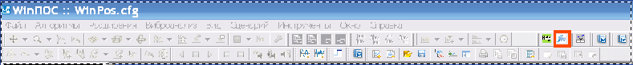

**Рисунок 3 Вызов плагина пакетной обработки**

Вызов осуществляется по нажатию значка f(x) на панели инструментов WinПОС ().

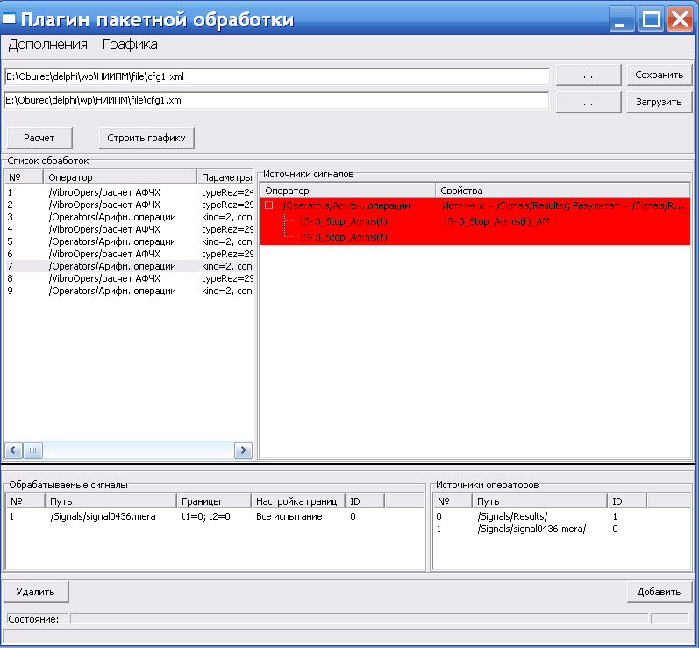

**Рисунок 4 Диалог настройки**

Диалог настройки имеет следующие элементы:

**Список обработок** в левой части окна. Заполняется автоматически при вызове операторов WinПОС. В колонку «Оператор» отображается имя вызванного оператора, в колонку «Параметры» - настройки вызванного алгоритма. При двойном клике на строке обработки открывается диалоговое окно WinПОС настройки оператора.

**Источник сигналов** – список сигналов на основе которых выполняется расчет. Список обновляется при выборе очередного обработчика в Списке обработок. Строка источника сигналов закрашенная красным означает, что обработка ссылается на отсутствующий в загруженных источниках сигнал.

Кнопки «**Сохранить**» и «**Загрузить**» отвечают за сохранение и загрузку сценария обработки. Сценарий храниться в файле типа .Xml, соответственно его можно просматривать и править текстовым редактором. Текстовые поля ввода напротив кнопок «Сохранить» и «Загрузить» служат для определения рабочего пути к файлу .xml с сценариями обработки.

Список **обрабатываемые сигналы** показывает список загруженных источников. Помимо имени источники данных имеют цифровые идентификаторы ID. Цифровые идентификаторы введены для обработки одним и тем же сценарием различных данных. По двойному клику на источник данных может быть отредактирован (назначены границы испытания или другой ID) (см. п.п. 3.2).

**Источники операторов** – список заполняется при выборе очередного оператора. Сюда отображаются замеры на которых изначально был сформирован сценарий обработки.

**Настройка источника расчетов**.

Для перехода к настройке источника необходимо дважды нажать левой кнопкой мыши на замер в списке «**Обрабатываемые сигналы**».

Для замера можно задать:

* Границы испытания. Границы задаются 4-я способами:
  + По курсору в графике WinПОС. При выборе опции в WinПОС анализируется положение двойного курсора в активном графике.
  + Задать вручную. В этом случае вручную указываются поля «Начало» и «Конец»
  + По триггерным сигналам. В этом случае указываются 2 сигнала в поля «Канал “Старт”» и «Канал “Стоп”». В выбранных каналах анализируется в зависимости от выбранной опции либо первый «Фронт» либо «Спад» при пересечении порогового уровня.
  + Все испытание. Для замеров будут автоматически вычисляться начало и конец испытания.
* ID источника вписывается для сопоставления очередного замера

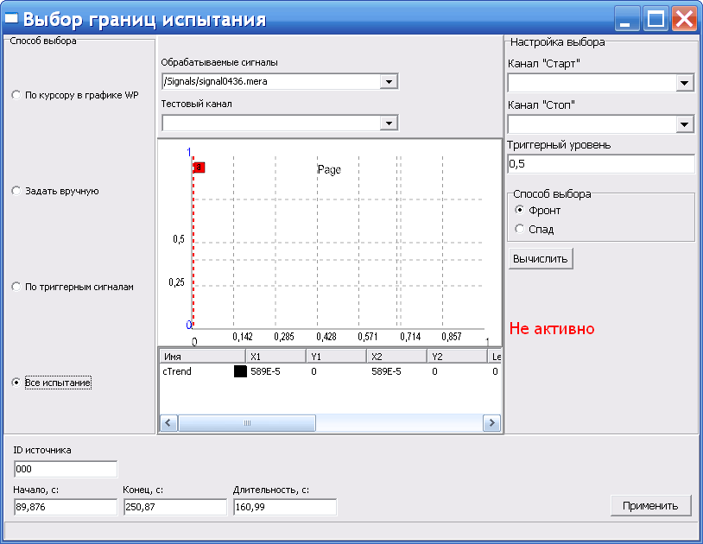

**Рисунок 5 Настройка источника данных.**

## Настройка графики.

По нажатию кнопки Графика на основной форме плагина открывается диалог показанный на **Рисунок 6**.

В соответствующих меню настраиваются различные опции для объектов отображения:

**Графики:**

* Границы диапазонов по оси X/ полный масштаб;
* Логарифмический масштаб оси X;
* Вкл./Выкл. Отображения трубок допуска;
* Единицы измерения по оси X.

**Оси:**

* Границы диапазонов по оси Y/ полный масштаб;
* Логарифмический масштаб оси Y;
* Единицы измерения по оси Y.
* Линии:

**Цвет;**

* Толщина линии в пикселях;
* Источник (сигнал).
* Тип линии (сплошная/ пунктир и т.д.)
* Вертикальные линии от точек измерения (в узлах интерполяции) к оси X.

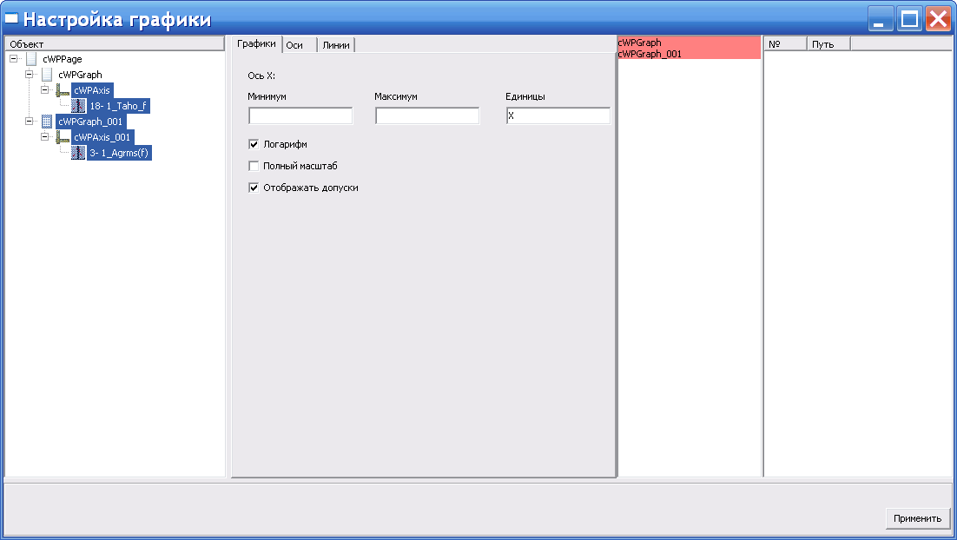

**Рисунок 6 Диалог настройки отображения расчетов**

# Коррекция времени замеров.

**Плагин позволяет корректировать время 2-я способами:**

1. При открытии нескольких замеров, если в одном из замеров имеется команда «0» (начало отсчета), плагин позволяет скорректировать время UTS всех замеров так, чтобы время команды «0» было равно 0 секунд (случай когда испытание состоит из замеров полученных с помощью разных приборов, например MIC-503 подключенные к разным компьютерам)



**Рисунок 7 Конфигурация испытания при коррекции времени по сигналу «НО» если присутствует сигнал СЕВ**

1. Если несколько замеров имеют одноименный сигнал «0», но не имеют каналов UTS,плагин позволяет скорректировать время стартов всех сигналов замеров так, чтобы время команд «0» в замерах было одинаковым и было равно «0».



**Рисунок 8 Конфигурация испытания при коррекции времени по сигналу «НО» если отсутствует сигнал СЕВ**

**Последовательность действий для выполнения коррекции времени:**

1. Открыть в WinПОС все файлы, относящиеся к одному испытанию;
2. Нажать кнопку F(x) - после установки кнопка появляется в панели плагинов;
3. Сверху на форме нажать Дополнительно->Коррекция времени;
4. На форме нужно выбрать замер в котором содержится команда "Начало отсчета" и выбрать сигнал «Начало отсчета» в соответствующем списке;
5. Нажать внизу кнопку вычислить (для вычисления поправки);
6. Нажать применить;

В папках, с корректируемыми замерами, будет создан новый мера файл с префиксом cor, в котором содержаться поправки для UTS сигналов. Новые mera файлы после выполнения плагина открываются автоматом. Быстрый вызов плагина также возможен по клавише f5.

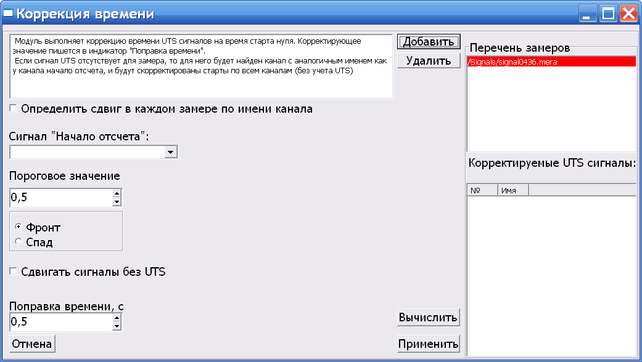

**Рисунок 9 Диалог настройки определения нуля ремени замеров.**

# Оператор “отчет Excel”.

Оператор «отчет Excel» создан для облегчения создания отчетов использующих алгоритмы мат. статистики (построение оценок M, СКО, СКЗ, A, Размах и т.д.). Оператор позволяет обработать несколько замеров и сохранить результаты в csv файл. В дальнейшем данные из csv файла удобно копировать в качестве исходных данных в произвольный excel отчет создаваемый пользователем.

На Рисунок 10 показана форма настройки оператора. Элемент «Границы полосы» позволяет выбрать обрабатываемый интервал алгоритмом мат. статистики. Кнопки в нижнем левом углу служат для добавления или удаления полос.

Группа настроек расчета Амплитуды первой гармоники, декремента затухания, и расчета СКЗ в полосе работают только для отчета 2-о типа (по столбцам). При расчете алгоритм ищет частоту первой гармоники с помощью алгоритма спектр. Размер порции выбирается автоматически (кратный степени числа 2, ближайший размер к количеству данных в замере, но не больше 16384). При установке галочки **Проценты Grms** считается в полосе A1. Верхняя и нижняя частоты полосы расчета Grms равны FA1*F1 и FA1*F2 соответственно.

В дереве объектов в правой части окна отображен список сигналов который будет помещен в отчет. По кнопке **del** возможно скорректировать список.

Путь к отчету может быть как абсолютным, так и относительным (по отношению к замеру). Для указания относительного пути необходимо поставить символ “.” как показано на рисунке. В этом случае путь к отчету строится относительно каталога обрабатываемого замера. Также возможно отредактировать список рассчитываемых оценок, переключая checkbox-ы напротив оценок.



Рисунок Настройка оператора «отчет Excel»

Результирующий отчет формируется в Excel и размещается в таблице вида:

Таблица Вид страницы «Исходные данные»

|  |  |  |  |  |  |  |  |  |  |  |  |
| --- | --- | --- | --- | --- | --- | --- | --- | --- | --- | --- | --- |
| *Режим* | | <Имя канала 1> | | | | | <Имя канала 1> | | | | |
| *Замер* | *Время* | M | D | RMS | min | max | M | D | RMS | min | max |
| *<Имя замера>* | *Интервал1: 100..110* |  |  |  |  |  |  |  |  |  |  |
| *<Имя замера>* | *Интервал2: 100..110* |  |  |  |  |  |  |  |  |  |  |

Таблица Вид страницы «Данные БДИ»

|  |  |  |  |  |  |
| --- | --- | --- | --- | --- | --- |
| База данных испытаний: <Путь к базе> | | | | | |
| *Объект* *<ЗНАЧЕНИЕ>* | | Испытание *<ЗНАЧЕНИЕ>* | | Регистрация *<ЗНАЧЕНИЕ>* | |
| *Свойство* | *Значение* | *Свойство* | *Значение* | *Свойство* | *Значение* |

# Отчет по циклограмме.

**Для создания отчета должен быть установлен MS Excel!**

Для вызова отчета по циклограмме на главной странице необходимо нажать кнопку (“Отчет по циклограмме”):

Image 289.png

После вызова отчета открывается форма показанная на Рисунок 11:

При настройки необходимо создать «пары» - канал управления/ обратная связь. Для Добавления каналов управления служит кнопка “+”, для сопоставления каналу управления обратной связи кнопка “<-”. В отчет попадают времена фронтов по каналам управления и их обратным связям, отсчет происходит относительно канала «Сброс времени». Результирующий отчет показан на Рисунок 12.

В качестве обратной связи очередному фронту канала управления сопоставляется ближайший фронт справа канала обратной связи. В случае пропуска импульса обратной связи один и тот же импульс будет сопоставлен двум импульса управляющего канала. Некорректная ситуация может быть обработана по разнице времен dT средствами Excel (например условное форматирование). В инсталлятор плагина входит шаблон Отчет циклограмма.xls, в котором реализуется подсветка красным цветом ячеек с некорректным dT.

В нижней части окна настройки находятся опции позволяющие настроить автоматическое формирование имени отчета. Если указан шаблон отчета, то на первой странице будут размещены данные отчета, на других страницах пользователь может задать свою обработку данных отчета.

Фильтр выбора каналов «цифровой ввод» и «цифровой вывод» работает по параметру канала modname в свойствах mera файла. Сейчас плата автоматически определяет модули 402/406 серии как каналы управления и 401/405 как модули ввода.

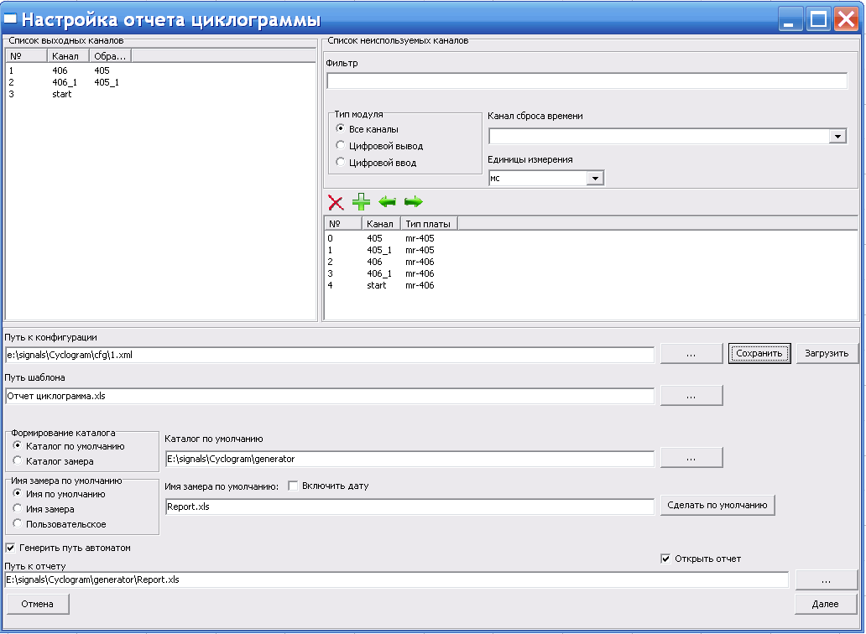

Рисунок Форма настройки плагина «Отчет по циклограмме»

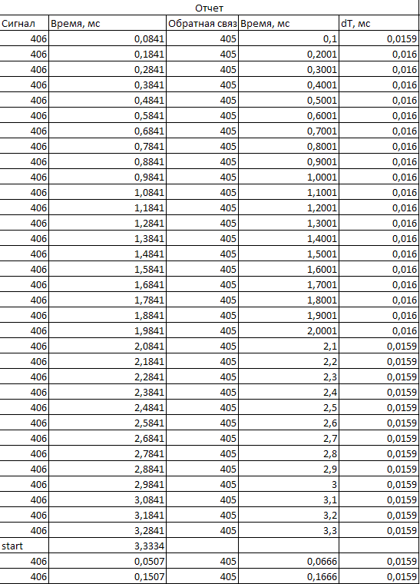

Рисунок . Вид отчета Excel

# Быстрые клавиши

Плагин реализует набор «Горячих клавиш» - комбинаций кнопок для быстрого вызова часто используемых функций:

* **F5** – вызов плагина коррекции времени в замере;
* **Alt+D** – если в активном графике выбран двойной курсор, по комбинации клавиш происходит вырезка части замера из сигнала и сохранение в папку замера. Путь сохранения <Путь к текущему замеру\Sub_00(I)>, где I – номер вырезки;
* **Alt+T** – Если есть активный график с курсором, то создается вспомогательный сигнал “Trig_N” с значением 1 в точке (позиция курсора).
* **Home**, **ctrl+Home** – быстрое перемещение границ двойного курсора; (**WinPos**)
* **ctrl+F** – Флаг на позицию курсора к выбранному сигналу;